***Преподаватель***: Виталий Эдуардович Гасумянц

***Почта***: [vgasum@yandex.ru](mailto:vgasum@yandex.ru)

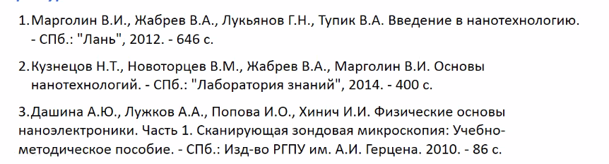

**Лекция №1-2. Введение в нанотехнологии**

***Нанотехнология*** — область фундаментальной и прикладной науки и техники, имеющая дело с совокупностью теоретического обоснования, практических методов исследования, анализа и синтеза, а также методов производства и применения продуктов с заданной атомной структурой путём контролируемого манипулирования ***отдельными атомами и молекулами.***

***В Техническом комитете ISO/ТК 229 под нанотехнологиями подразумевается следующее:***

1. знание и управление процессами, как правило, в масштабе 1 нм, но не исключающее масштаб менее 100 нм в одном или более измерениях, когда ввод в действие размерного эффекта (явления) приводит к возможности новых применений;
2. использование свойств объектов и материалов в нанометровом масштабе, которые отличаются от свойств свободных атомов или молекул, а также от объемных свойств вещества, состоящего из этих атомов или молекул, для создания более совершенных материалов, приборов, систем, реализующих эти свойства.

***ГОСТ Р 55416-2013 «Нанотехнологии. Часть 1. Основные термины и определения», а именно:***

совокупность технологических методов, применяемых для изучения, проектирования и производства материалов, устройств и систем, включая целенаправленный контроль и управление строением, химическим составом и взаимодействием составляющих их отдельных элементов нано-диапазона.

***Основоположники нанотехнологий:***

***Ричард Фейнман*** «‎Внизу полным-полно места: приглашение в новый мир физики», доклад на ежегодной встрече Американского физического общества в Калифорнийском Технологическом институте (1959 г.).

***Норио Танигути*** (1974 г.) — японский физик, впервый преложивший термин «‎нанотехнологии». Нанотехнологии — производство изделий размером несколько нанометров.

***Ким Эрик Дрекслер*** — американский ученый, «‎отце нанотехнологий».

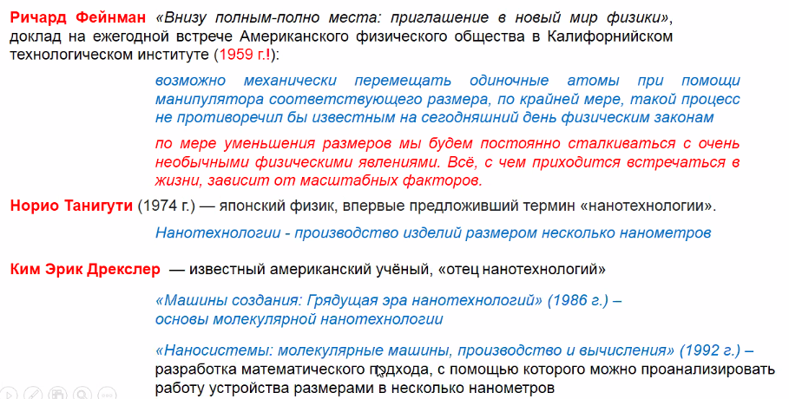

***Класификация наноматериалов:***

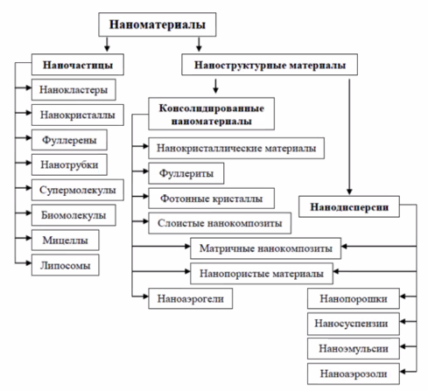

***Классификация твердых тел:***

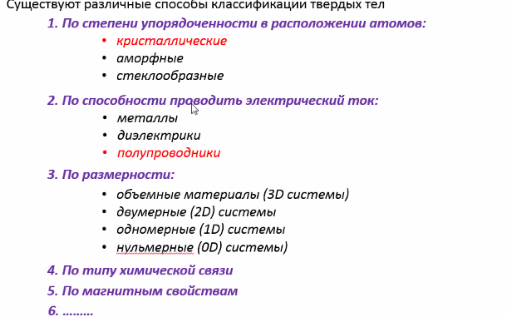

К ***наноматериалам*** относят объекты, ***один*** из характерных ***размеров*** которых лежит в интервале от 1 до 100 нм.

***Атомарная структура твердых тел:***

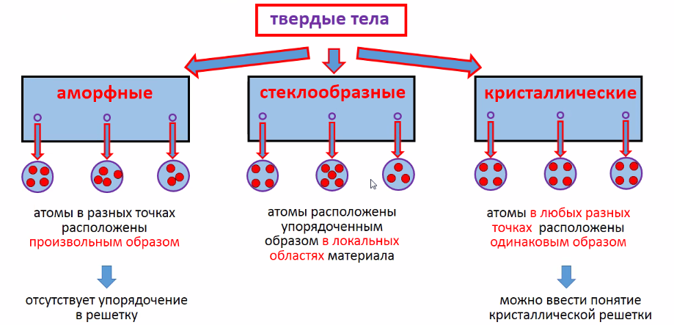

***Симметрия кристаллических твердых тел:***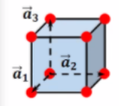

Важнейшее отличительное свойство кристаллов — наличие пространственной периодичности в расположении атомов (наличие элементарной ячейки).

Структура электродной ячейки кристалла характеризуется тремя элементарными векторами трансляции — 

Кристалл характеризуется наличием ***двух типов симметрии***:

***Симметрия элементарной ячейки*** — совокупность преобразований пространства (элементов симметрии), переводящих ячейку саму в себя.

***Трансляционная симметрия*** — симметрия кристалла относительно сдвигов в пространства на определенное расстояние в заданных направлениях.

***Трансляционная симметрия*** — бесконечное периодическое расположение микроскопического элемента структуры.

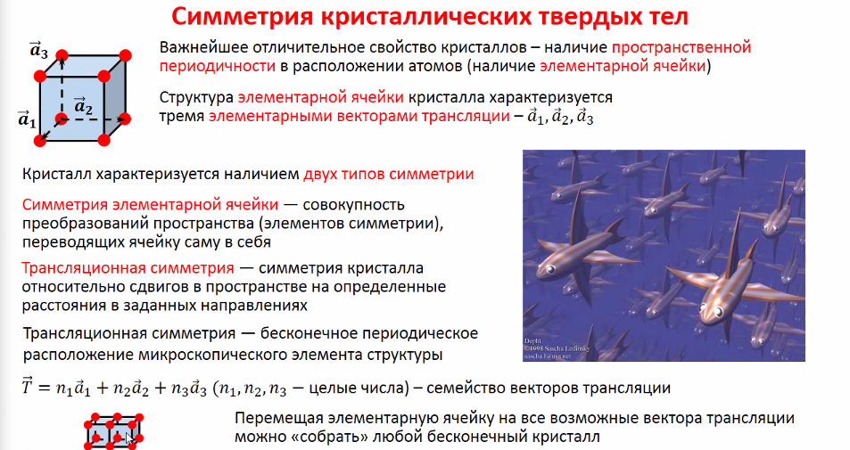Перемещая элементарную ячейку на все возможные вектора трансляции можно «‎собрать» любой бесконечный кристалл.

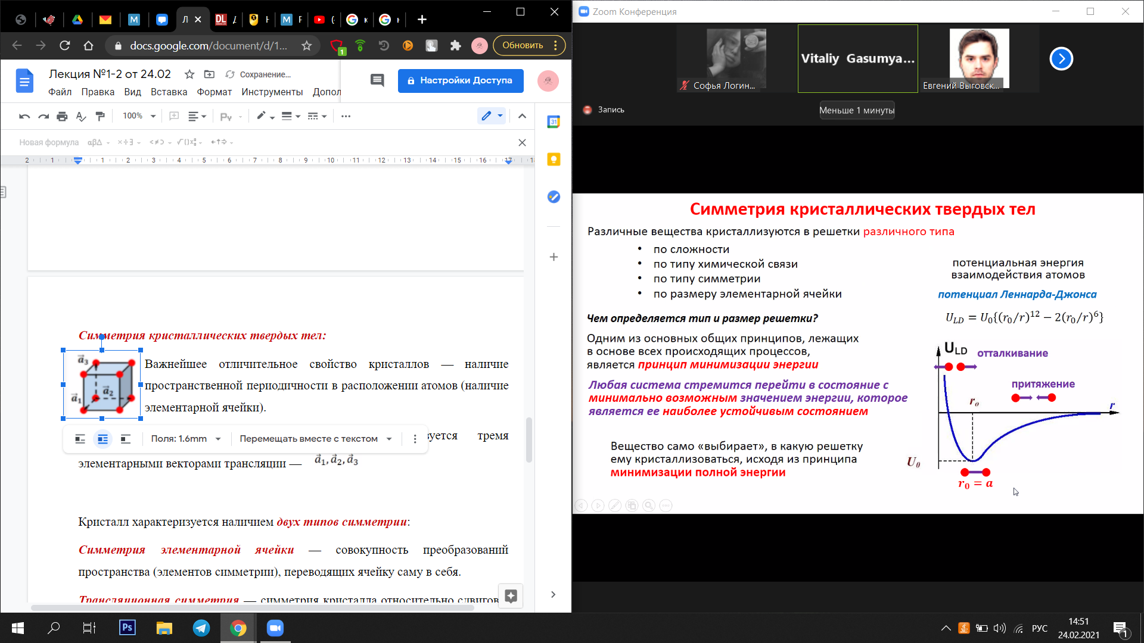

***Симметрия элементарной ячейки***

Тип симметрии ячейки зависит от соотношения длины ее ребер и углов между ними:

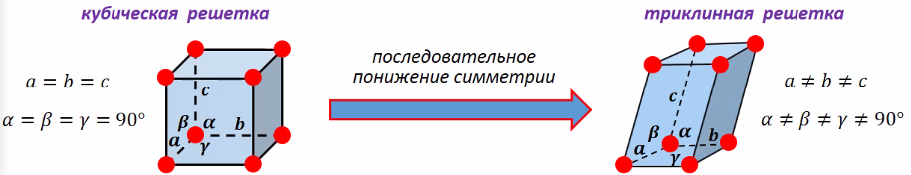

***Примеры кристаллических структур реальных кристаллов:***

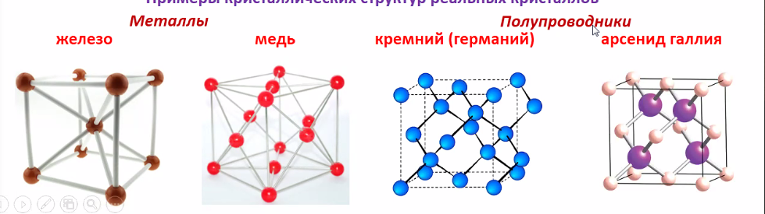

***Симметрия кристаллов: следствия***

***Трансляционная симметрия:*** Свойства кристалла в точках, смещенных друг относительно друга на любой из векторов трансляции, являются ***абсолютно одинаковыми*** => возможность введения для описания свойств кристаллов ***обратного пространства*** *x[см]=>k[см-1]*

***Свойства обратного пространства:***

* обратное пространство, как и прямое, обладает ***периодичностью***



* все точки обратного пространства, смещенные на любое G, ***являются физически эквивалентными***

Для ***полного описания*** свойств кристалла достаточно рассматривать ***ограниченную область*** обратного пространства.

***Симметрия элементарной ячейки:***

Симметрия элементарной ячейки определяет ***симметрию физических свойств*** кристалла => многие коэффициенты, характеризующие физические свойства кристалла, ***не являются скалярными величинами.***

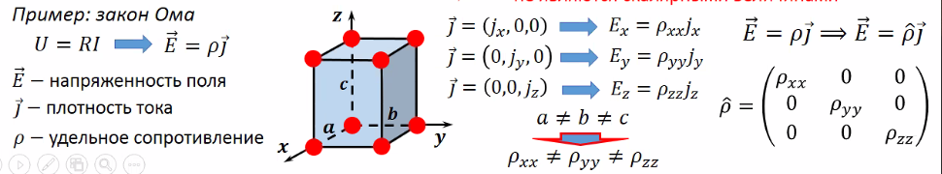

***Электрическая проводимость твердых тел:***



***Проводники*** — вещества, в которых есть свободные электрические заряды (электроны). Количество свободных зарядов очень велико (в металлах — порядка числа атомов). Свободный заряды под действием электрического поля могут перемещаться по объему.

***Диэлектрики*** — вещества, в которых свободные электрические заряды практически отсутствует. Диэлектрики состоят из электрически нейтральных атомов или молекул. Заряженные частицы являются связанными и не могут свободно перемещаться по объему.

***Полупроводники*** — вещества, в которых есть свободные электрические заряды, но их количество существенно меньше, чем в проводниках, и сильно зависит от температуры. При очень низких температурах не легированные полупроводники являются диэлектриками. С повышением температуры число электронов и проводимость в полупроводниках растут.

***Уровни энергии электрона в изолированном атоме:***

Электроны в атомах располагаются на атомных орбиталях, последовательно заполняя их.

***Атомная орбиталь*** — область наиболее вероятного расположения электрона в пространстве вблизи атома.

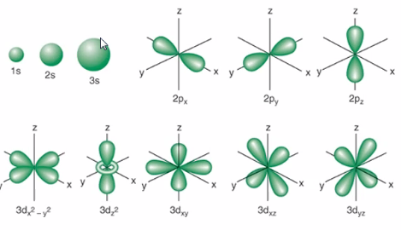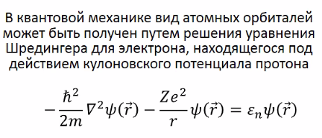

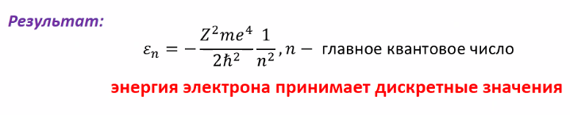

***Зонная структура кристаллических твердых тел:***

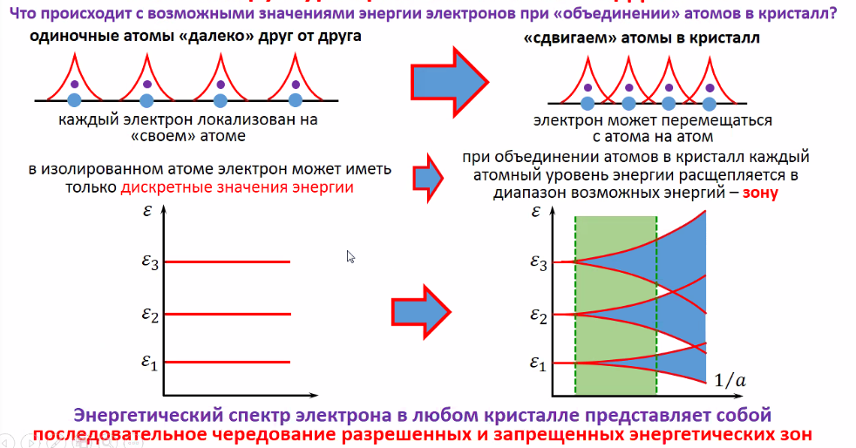

***Металлы, диэлектрики и полупроводники:***

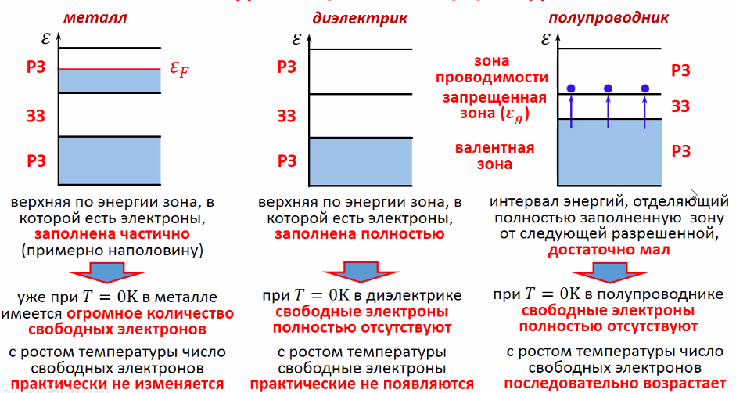

***Основные свойства металлического состояния:***

*Как формируется металлическое состояние?*

1. Атомы металла упорядочены в кристаллическую решетку.
2. Каждый атом отдает верхний валентный электрон (электроны).
3. Решетка сформирована ионами, создающими кулоновский потенциал.
4. Валентные электроны становятся общими и создают электронный газ.

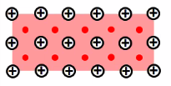

*Особенности свойств электронов в металле.*

Число электронов очень велико => действие заряда ионов на выделенный электрон экранировано другими электронами => 

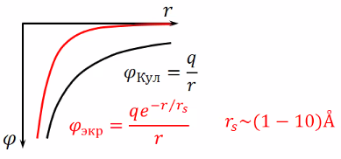

Электроны в металле могут рассматриваться как ***свободный электронный газ***.

***Как описывать электроны в кристаллах:***

Описать свойства частиц микромира (например, электрона) в рамках классической механики принципиально невозможно.

*Примеры:*

1. Электрон в атоме водорода:

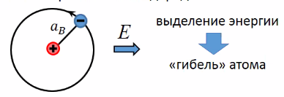

1. Движение электрона в кристалле:

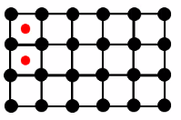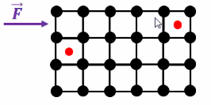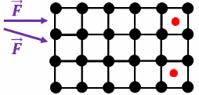

При некоторых направлениях поля электрон движется «‎сквозь» атомы.

1. Прохождение пучка электронов через тонкую пластинку или щели в диафрагме.

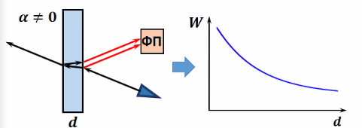

Классически-теоретический график.

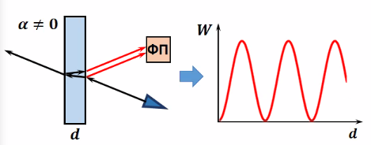

Реальный график.

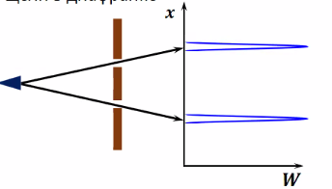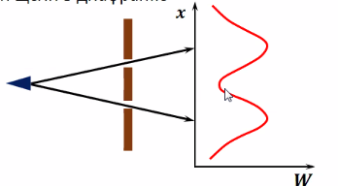

Классически-теоретический график/Реальный график.

Наблюдаемые результаты похожи на классический эффект интерференции волн => электрон в ряде опытов проявляет не свойства частицы, а волновые свойства.

**Лекция №3-4 от 10.03. Основы квантовой механики**

***Основные характеристики электрона:***

*Параметры электрона:*

1. Электрона — частица
$m = 9,1∙{10}^{-31}кг;$ $e = 1,6∙{10}^{-19}Кл$

2. Электрон — волна

***Луи де Бройль (1923г)*** движущаяся частицу можно рассмотреть как распространяющуюся в пространстве волну с длиной

Частица с импульсом p ⇔ волна с длиной $λ$.

*Описание электрона:*

Для описания свойств электрона классическая механика неприменима => необходимо использовать квантовую механику.

Доп.параметр, характеризующий внутренние свойства всех частиц, называется ***спин***.

***Спин*** — собственный момент импульса, имеющий квантовую природу и не связанный с перемещением частицы как целого.

*По значению спина все частицы делятся на два класса:*

1. ***Фермионы*** — частицы с полуцелочисленным значением спина (электрон, протон, нейтрон, нейтрино...)

*В одном состоянии не могут находиться одновременно два фермиона (принцип запрета Паули).*

1. ***Бозоны*** — частицы с целочисленным значением спина (фотон, фонон, бозон Хиггса...)

*В одном состоянии может находиться сколь угодно много бозонов (отсутствие запрета Паули).*

***Основы квантовой механики:***

*Основные принципы КМ:*

1. Дискретность значений энергии

Масштаб дискретности задается постоянной Планка, переход к классическому случаю: $h→0$

**Лекция №7-8 от 21.04. Сканирующая зондовая микроскопия**